КОНСУЛЬТАЦИЯ ДЛЯ РОДИТЕЛЕЙ
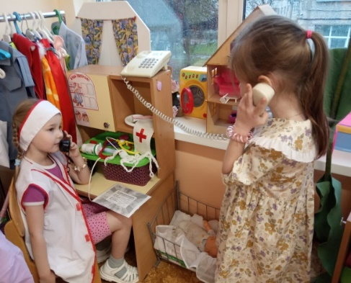
«Игра как средство нравственного воспитания дошкольников.»
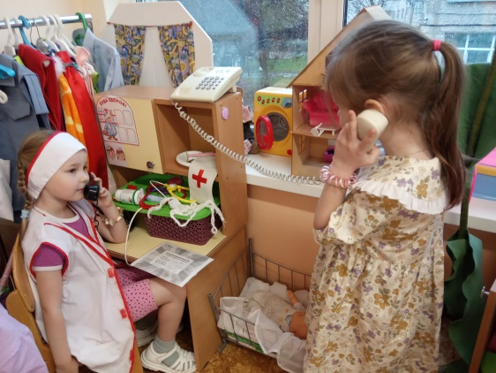
МАДОУ
«Детский сад 103» г. Перми
Консультацию подготовила:
Кашина Елена Александровна
«Без игры нет и не может быть полноценного развития.
Игра – это огромное светлое окно, через которое в духовный мир
ребенка вливается живительный поток представлений, понятий .»
В. А. Сухомлинский
Нравственное воспитание – одна из важнейших сторон общего развития ребенка.
Как можно научить ребенка быть добрым? С какого возраста нужно начинать воспитывать в детях гуманное отношение к окружающим? Возможно ли вообще воспитание нравственных качеств, или они заложены природой и не подвержены педагогическим воздействиям?
Родители помогают детям увидеть нравственную ситуацию, выделить нравственную
сторону явлений. Подражательная способность детей помогает взрослому научить их
различать «плохое» и «хорошее».
Так как ведущим видом деятельности в дошкольном возрасте является игра, то
прививать детям любовь и уважение к взрослым, учить нормам поведения в обществе
нужно через игровую деятельность.
В игре у дошкольников формируются нравственные представления о бережном отношении к окружающим их предметам, игрушкам как продуктам труда взрослых, о
нормах поведения, о взаимоотношениях со сверстниками и взрослыми, о положительных и отрицательных качествах личности.
В воспитании нравственных качеств личности ребенка особая роль принадлежит
содержанию и правилам игры. Наличие правил создает условия для
самоорганизации детей, а это в свою очередь основа для формирования правильного
поведения и отношений среди людей.
В играх у ребенка формируются такие качества, как: отзывчивость,
доброжелательность, ответственность, самостоятельность, справедливость и скромность.
В ролевых играх закладываются основы, будущей общественно полезной
деятельности. Этому способствуют игры в профессии. Доброжелательное отношение к
людям, взаимная помощь, правдивость, честность, уважение к старшим, любовь к
труду, всё это может быть воспитано у ребенка в правильно организованной игре.
Организация жизненных и игровых развивающих ситуаций, обеспечивающих детям
возможность осваивать опыт нравственного поведения и доброжелательного
отношения к сверстникам и близким.
Используйте игру как средство нравственного воспитания детей: вы знаете, что ваш
сын или дочь не любят делиться игрушками, беспокоитесь, что им будет трудно
привыкать к жизни в коллективе, значит, всё своё внимание и руководство игрой
делиться своими игрушками, книгами и прочее.
В коллективных играх дети проявляют свою фантазию, выдумку, инициативу,
самостоятельность. Но игры эти всё равно нуждаются в направлении взрослых и
контроле . Чтобы игры были наполнены содержанием и отражали события жизни
окружающих людей, семьи, необходимы наблюдения за этой жизнью, чтение книг,
просмотры передач, фильмов и т.п. На доступных пониманию фактах следует
раскрыть детям содержание жизни семьи, окружающих взрослых, жизнь города.
Вы вошли в автобус (трамвай, троллейбус), пассажиры уступают место пожилым людям и пассажирам с маленькими детьми. Во всех этих случаях проявляется заботливость и вежливость людей к друг к другу, и такие моменты нельзя оставлять без внимания.
В какие бы игры не играли дети дома или в детском саду, они должны быть знакомы
и готовы выполнять следующие правила:
1. Прежде, чем начать играть, необходимо подумать, во что они будут играть и с кем,
что может понадобиться для игры.
2. Уважать тех, кто играет рядом. Не мешать, не ломать их постройки. Не отнимать
игрушки.
3. Уважать правила игры, уметь подчиняться мнению большинства.
4. Если ребёнок только что пришёл и хочет включиться в общую игру, он должен
попросить разрешения играющих детей.
5. Необходимо в игре уметь выполнять не только главные, но и другие роли.
6. В ходе игры уметь ждать, уступать, делиться, оказывать помощь.
7. Не ссориться. Если приходится отстаивать своё мнение, нужно делать это вежливо
8. Разговаривать с другими детьми уважительно, не допускать крикливого тона.
9. Не играть в шумные игры там, где занимаются другие дети или взрослые, или спит
маленький ребёнок, так как нарушается их покой.
10. В подвижные игры типа: салочки, бадминтон, прятки, хоккей, с мячом в помещении играть нельзя, они уместны только во дворе, на игровой или спортивной площадке, парках, скверах.
11. После игры необходимо убирать на место всё, чем играли, беречь игрушки,
заботиться об их сохранности.
Уважаемые родители!
Не забывайте о значении игры в нравственном воспитании дошкольников, так как она
является для детей важным видом деятельности, который удовлетворяет их потребности в движении, действии, в осмыслении окружающей жизни. Также игра
способствует воспитанию моральных чувств, представлений, нравственных поступков, культуры поведения.

